Omaggio alla Donna anticolana
di Italia D’Andrea e Gianni Guardigli
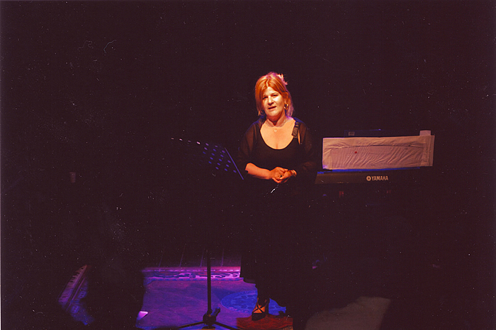

Oggi scendo al paese, salto un po’ su una gamba e un po’ sull’altra e faccio attenzione.

“Fai attenzione a non cadere e, se cadi, metti avanti le mani. Se metti avanti le mani non cadi di faccia e se non cadi di faccia non ti rompi i denti... anche se proprio dovessi finire lunga e distesa a terra... anche se cadessi... tanto male... poi... non ti faresti”.

Meglio non cadere però... è sempre meglio non cadere... si risparmiano tante seccature...

(lunga pausa)

Ho sempre odiato la tintura, e l’alcol, o anche l’acqua ossigenata. Ho sempre odiato dovermi disinfettare perché il bruciore della cura è fastidioso quasi come il dolore della ferita.

(lamentosa) E aggiungere fastidio a un altro fastidio...

Correre giù, accanto alla montagna a nove anni.

Nove anni e poca spensieratezza, poca voglia di giocare. (seccata) Nove anni e un pesante cesto di biancheria lavata da portare.

Tanti scrupoli, tanti magoni.

Devo fare questo, devo fare quello... ma di fianco alla montagna si sentono i contadini cantare, si sente la voce della donna che va a raccogliere le uova nel pollaio.

Qualcuno mi farà un sorriso?

Cercare di essere sempre in ordine nel vestituccio sempre troppo piccolo o troppo grande. Sempre rammendato o rigirato due volte. (rassegnata) Sempre...

Ma le persone sono gentili... ma le persone vogliono bene solo ai bambini vestiti bene?

E un piede dopo l’altro... (concentrata) e la ripetuta, quasi eterna discesa di fianco alla montagna.

Alzavo la testa e vedevo la boscaglia.

Nove anni e la discesa respirando col naso quell’aria fresca che mi faceva bruciare le narici e mi faceva venire le lacrime agli occhi.

Le lacrime... (pensosa) non era solo l’aria pungente a farmele venire...

(musica)

Sono una giovane mamma e vesto i miei figli per la processione. Le camicie candide e i calzettoni nuovi appena comprati. Sono una giovane mamma che passa ore a lavare, stirare, pulire, e apro la finestra per fare entrare la primavera. Il sole sta entrando nei muri e fa passare i malumori dell’inverno. È come se i muri soffrissero dei malanni alle ossa che provocano tanto dolore alle persone anziane, anzi, alle persone. Il sole bacia e asciuga. Il sole dà calore esterno, ma crea anche vitalità dentro, buonumore, voglia di vivere.

Sono una giovane mamma che bacia i suoi figli con la delicatezza del sole primaverile, non sono baci voraci come gli strali del sole d’agosto. Penso che una piantina abbia bisogno di delicatezza. L’amore è sempre amore, ma le modalità per manifestarlo non sono sempre uguali.

Voglio che i miei piccoli non crescano sciattati, voglio che...

Un sorriso può abbellire la persona. Un sorriso può far alzare in piedi chi ha poca forza. E io lo regalo, anzi, io... distribuisco sorrisi... il giorno della processione o un lunedì qualunque. Il giorno del mercato o una sera sul tardi. E poi mi piace mettere in ordine, i cassetti, il bancone della cucina, perché no, i pensieri.

Sono una giovane mamma che cammina in discesa accanto alla montagna. La montagna non è alta, ma dà un senso di protezione. Metto un piede dopo l’altro... ho fretta, ma correre... non corro.

E di fianco alla montagna si sentono ancora i contadini cantare.

(musica)

Sono una donna che cammina di fianco alla montagna. Non cammino veloce. (incantata) Cammino lenta e metto un piede dietro l’altro, una gamba dietro l’altra, e sposto i sassi per non inciampare, con i piedi pulisco il sentiero, con la mente riassumo la complessità che mi riempie le notti.

Non sento più i contadini cantare, ma da lontano arriva il crepitare di una moto che fa sù e giù per la strada principale, sù e giù... come per scandire qualcosa...

Il tempo è passato e le spesse calze di lana mi proteggono dal freddo di questo autunno che è già quasi inverno e odora di legna bruciata. I camini sbuffano, la campagna respira e si prepara a richiudersi in sé stessa per proteggere la vita che deve sbocciare. Ho visto tante vite sbocciare, ho visto tante persone andarsene, e la meticolosità del tempo è inesorabile a non risparmiarci i momenti delle partenze. Noi vecchi siamo rimasti in pochi... e i ricordi portano le sembianze di persone che ci hanno accompagnato... e non ci accompagnano più. Ma quando vogliono apparire per accarezzarci con un sorriso aperto, scelgono il sogno. Gli amici, i famigliari perduti aspettano le notti d’autunno e vengono accanto al cuscino, nel bel mezzo di un sogno, a suggerirci un segreto... (lunga pausa, cercando le parole) Lo fanno a mezza voce, perché i segreti si rivelano a mezza voce, con il suono delle parole pronunciate in sogno. In sogno... per farsi ricordare meglio. E mi preparo ad entrare, lenta, una gamba dietro l’altra, un piede davanti all’altro, con passo malfermo, nella stanza dove il tempo non c’è più.

(musica)

Se fossi una donna di mare le mie lacrime si mischierebbero all’acqua per diventare sale o semplicemente onde.

Sono stata una donna che cammina di fianco a un monte.

E sono rimasta qui, a fluttuare appena qualche metro sopra la boscaglia, a illuminare la curva, a proteggere il cammino di chi percorre le curve.

Sono rimasta qui a respirare l’aria che ho sempre respirato e mi sono unita a tante narici che lasciano entrare e uscire l’aria buona di chi si è unito al coro.

(alza una mano) Sono rimasta qui, ferma a mezz’aria. Sono rimasta qui ad osservarvi e ad accarezzarvi con un sorriso che non potete vedere.

Ma un benessere caldo vi rende più lieve l’inverno e vi aiuta ad aprire un sorriso... quello sì. Un benessere lieve che scende, lento... di fianco alla montagna.

Poche parole ― forse nessuna ― mi hanno fatto sentire, come queste,
così “anticolano” d’affetti ed emozioni. Benché io sia ad Anticoli dal 1990.
Luigi Scialanca.

ScuolAnticoli ringrazia di tutto cuore i gentili e validissimi Autori di questo scritto
per averne concesso la pubblicazione. Tutti i pregi sono loro, mentre ogni eventuale errore
di questa pagina è ovviamente da addebitarsi soltanto a ScuolAnticoli.

I visitatori e lettori sono più che benvenuti! (Ma ScuolAnticoli li prega
di ricordare che il testo è registrato e la sua riproduzione è riservata.
Per informazioni in merito, scrivere a scuolanticoli@katamail.com)

